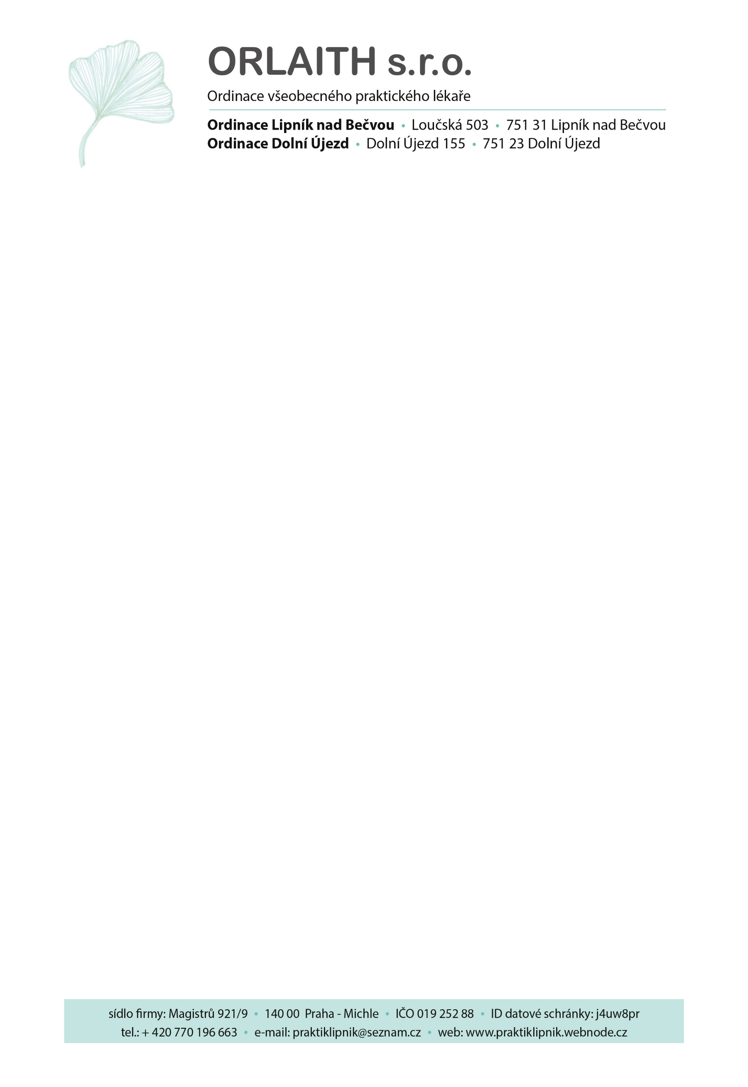

**DOVOLENÁ**

**2. - 10. 10. 2023**

V době naší dovolené je zajištěn zástup u **MUDr. Heleny Šlajové**

ZDRAVÍČKO, s.r.o., Hrnčířská 1401, Lipník nad Bečvou

**tel. 581 774 045**, ordinační doba:

**po** 7:00-11:00, **út** 12:00-15:00,**st** 7:00-11:00, **čt**7:00-11:00, **pá** 7:00-10:30.

Upřednostněte prosím telefonickou domluvu před návštěvou ambulance zastupujícího lékaře.

PN lze vystavit 3 dny zpětně.

MUDr. Kateřina Piková